## 准备数据库

创建cas库和cas_user表，修改数据库配置

DROP TABLE IF EXISTS `cas_user`;

CREATE TABLE `cas_user` (

`id` bigint(20) NOT NULL AUTO_INCREMENT,

`user_name` varchar(60) NOT NULL,

`password` varchar(70) NOT NULL,

`is_admin` tinyint(1) NOT NULL,

`enabled` tinyint(1) NOT NULL,

`address` varchar(120) DEFAULT NULL,

`birthday` datetime DEFAULT NULL,

`cname` varchar(60) NOT NULL,

`company_id` varchar(60) NOT NULL,

`email` varchar(60) DEFAULT NULL,

`ename` varchar(60) DEFAULT NULL,

`male` tinyint(1) NOT NULL,

`mobile` varchar(20) DEFAULT NULL,

`salt` varchar(10) NOT NULL,

`create_date` datetime DEFAULT NULL,

PRIMARY KEY (`id`)

) ENGINE=InnoDB DEFAULT CHARSET=utf8 ROW_FORMAT=DYNAMIC;

## 修改数据源配置

1./cas/WebContent/WEB-INF/deployerConfigContext.xml

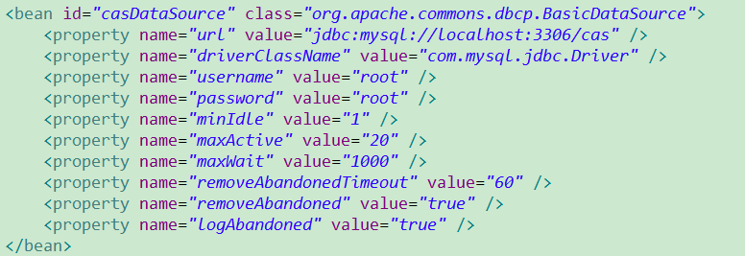

## 修改xdiamond相关配置

1.作为环境变量设置到服务器中：

export xdiamond_server_host=10.100.1.73  
export xdiamond_server_port=5678  
export xdiamond_profile=product  
export xdiamond_secret_key=6upamM0A4wHAVJdP

2.xdiamond变量配置：

app_name=cas

cas.logout.followServiceRedirects=true

cas.securityContext.status.allowedSubnet=127.0.0.1

cas.themeResolver.defaultThemeName=cas-theme-default

cas.viewResolver.basename=custom_views

dubbo_registry_url=zookeeper://10.100.1.74:2181

elastic_server_list=10.100.1.74:2181

host.name=cas.com

rabbit_mq_host=10.100.1.73

rabbit_mq_port=5672

rabbit_mq_pwd=123456

rabbit_mq_user=admin

redis.host=10.100.1.75

redis.port=7000

redis_host=10.100.1.75

redis_port=7000

server.name=http://a.com:8080

server.prefix=http://a.com:8080/cas

st.timeout=5000

tgt.timeout=600000

url.app=http://10.100.1.203:8080/app/index

url.csm=http://10.0.0.206:8080/CSM/d7.main.MainMenu.d

url.eam=http://10.0.0.206:8080/eam-view/index

url.updatePwd=http://localhost:8080/unify-frame-info/ChangePassword.d

url.userinfo=http://localhost:8080/unify-frame-info/bdf2.core.view.frame.main.MainFrame3.d

## 修改tomcat配置

1.添加redis session集群依赖的jar包到 {TOMCAT_HOME}/lib 目录下，如下：

* tomcat-redis-session-manager.jar
* commons-pool2-2.2.jar
* jedis-2.7.3.jar

2.修改 TOMCAT_BASE/conf 目录下的 context.xml 文件，加入如下内容:

<Valve className="com.orangefunction.tomcat.redissessions.RedisSessionHandlerValve" />

<Manager className="com.orangefunction.tomcat.redissessions.RedisSessionManager"

host="10.100.1.75" port="7000"/>

说明：

* host：redis集群其中任何一台机器（jedis会自动获取所有节点）
* port：与上述host对应的端口号。